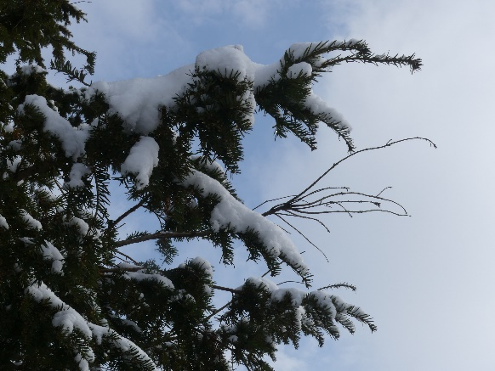
Unité Pastorale entre Ardenne et Gaume
Fondation 11 février 2018

Ce dimanche 11 février 2018, le Secteur Pastoral de Habay
a revêtu un nouveau manteau de neige
pour célébrer sa nouvelle naissance. Il va devenir
« Unité Pastorale entre Ardenne et Gaume. »
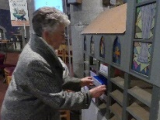
Voyez la petite église dans le chœur !
Nous sommes les pierres vivantes
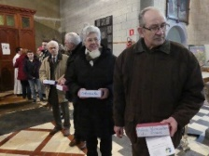
de l’Eglise locale, Peuple de Dieu !
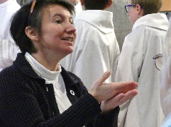
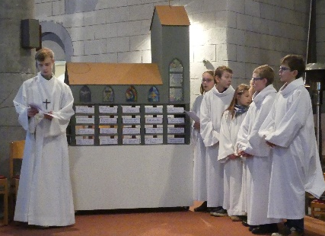
Un représentant de chaque équipe
pose sa brique symbolique.

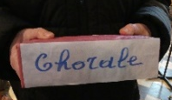
Monseigneur Remy Vancottem
marche derrière le cortège d’entrée,
comme un bon berger.
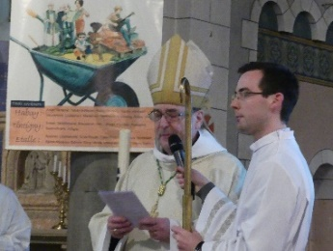

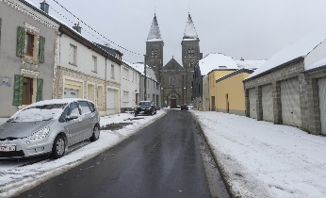

L’image citée par notre évêque
dans son mot d’accueil est très belle :
« Les routes sont dégagées ce matin… Mes frères
et mes soeurs, déblayez le chemin du Seigneur ! »
Les membres de l’Equipe Pastorale
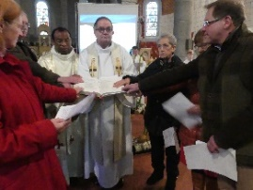
sont officiellement appelés
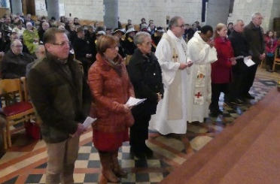
à une mission de trois ans :
« - Améliorer la communication
au sein de l’Unité Pastorale,
Dynamiser la pastorale des jeunes
dans l’Unité Pastorale,
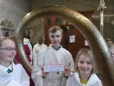
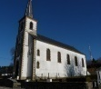
Promouvoir des célébrations plus vivantes. »
La célébration de ce matin, elle,
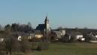
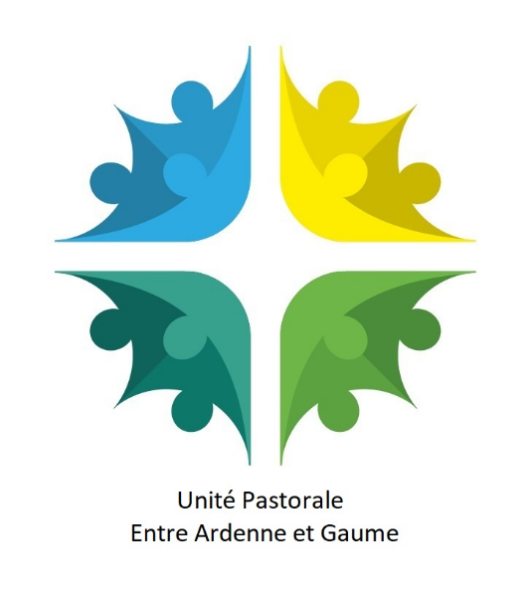
est bien colorée et vraiment très vivante !
Voyez la vie qui rayonne du nouveau logo !
le bleu des rivières et des étangs,
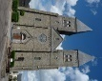
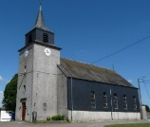
le jaune du soleil et des moissons,
les verts des prairies et des forêts.
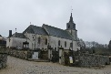
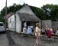
Les 12 têtes,
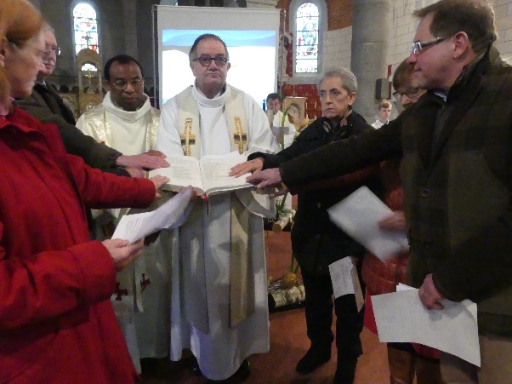
ce sont les 12 églises et chapelles de l’Unité…
les 12 tribus d’Israël, les 12 apôtres. Ils sont comme
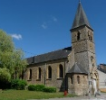
en mouvement, autour d’une croix, un carrefour !
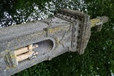
… La liturgie festive se déploie,
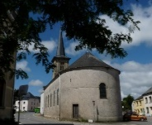
avec, notamment, ses processions.
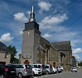
après le cortège d’entrée,
« Souffle de l’amour, Esprit de Dieu,
apprends-nous les mots de ton langage ! »,
( R Mutin , Jo Akepsimas ) )

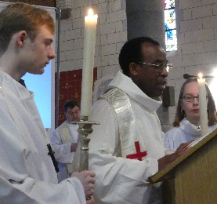
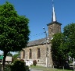
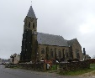
voici la procession de la Parole,
« Souffle imprévisible, Esprit
de Dieu, vent qui fait revivre… »
( Claude Bernard, Jo Akepsimas )
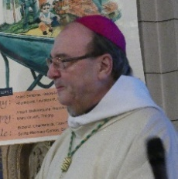
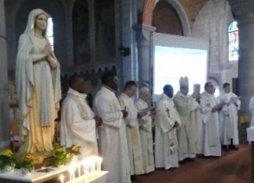

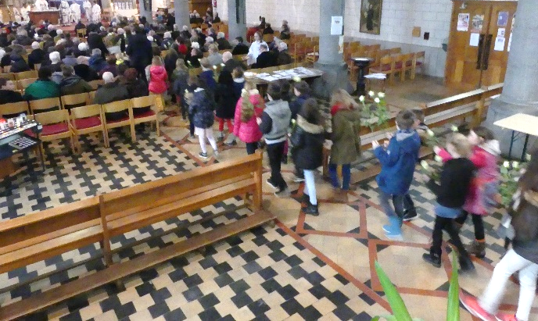
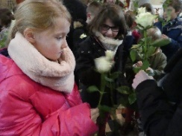
Pour la procession des offrandes,
les enfants sont tout fleuris
de roses blanches. Viendra enfin
la procession de communion.
« Table dressée sur nos chemins,
pain partagé pour notre vie »
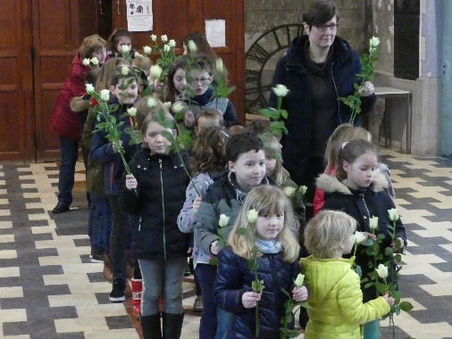
( Benoît Gschwind, Michel Wackenheim )
Eucharistie, Parole de Dieu et Pain de Vie,
nourritures de notre petite Eglise !

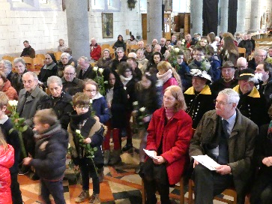
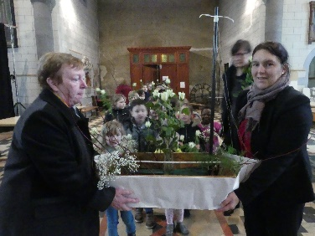

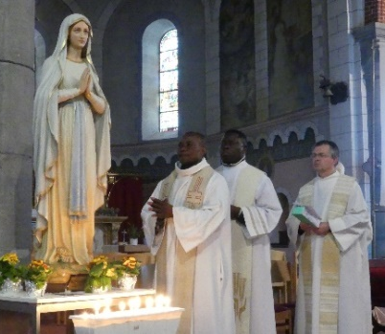
Nous n’oublions pas la Vierge Marie, Mère de l’Eglise.
La fête de ce jour se conjugue très bien
avec celle de Notre-Dame de Lourdes !
« Marche avec nous, Marie, veille sur nous ! »
( Jean-Noël Klinguer, Patrick Richard )
Embarque avec nous, Marie !
Le chant d’envoi est très symbolique
d’un nouveau commencement,
d’un embarquement
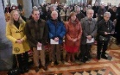
vers un nouvel avenir :
« Prends ta barque, Dieu t’appelle à passer sur d’autres rives… »
( Benoît Gschwind, Bertrand Bayle, Jo Akepsimas )

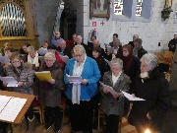
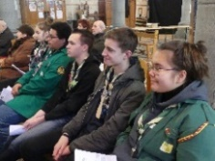
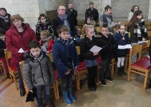

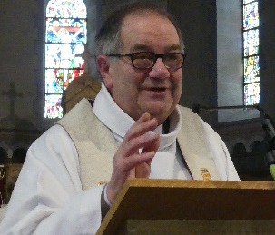

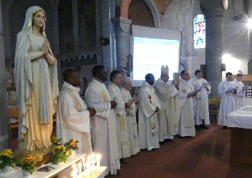

Naissance et renaissance,
notre évêque l’avait déjà évoquée dans son commentaire de l’évangile ( Lc 5,1-11 ) :
« Nous sommes tous nés d’une pêche miraculeuse !
Comme Pierre, soyons pêcheurs d’hommes ! »
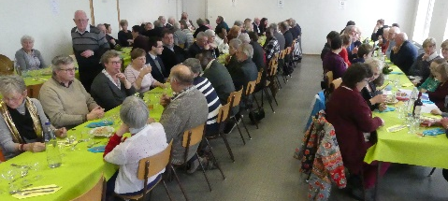
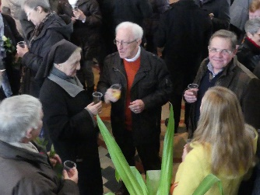
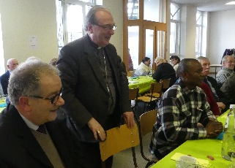

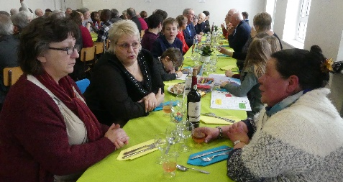

Après le verre de l’amitié,
un délicieux dîner de fête rassemble près de 90 joyeux convives !
Unité pastorale ! frère Robert

